选择题：
004 | 25 | 5 | 8 | 7 | 4 | 1
题号：00411001
分值：3分
难度系数等级：
两辆小车A、B，可在光滑平直轨道上运动。A以3 m/s的速率向右与静止的B碰撞，A和B的质量分别为1kg和2kg，碰撞后A、B车的速度分别为-1 m/s和2 m/s，则碰撞的性质为：
(A) 完全弹性碰撞 (B) 完全非弹性碰撞
(C) 非完全弹性碰撞 (D) 无法判断
［ ］
答案：（A）

题号：00411002
分值：3分
难度系数等级：
完全非弹性碰撞的性质是：
(A) 动量守恒，机械能不守恒 (B) 动量不守恒，机械能守恒
(C) 动量守恒，机械能守恒 (D) 动量和机械能都不守恒
［ ］
答案：（A）

题号：00411003
分值：3分
难度系数等级：
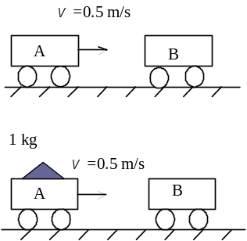
两辆小车A、B，可在光滑平直轨道上运动．第一次实验，B静止，A以0.5 m/s的速率向右与B碰撞，其结果A以 0.1 m/s的速率弹回，B以0.3 m/s的速率向右运动；第二次实验，B仍静止，A装上1 kg的物体后仍以 0.5 m/s的速率与B碰撞，结果A静止，B以0.5 m/s的速率向右运动，如图．则A和B的质量分别为
(A) m_{A}=2 kg , m_{B}=1 kg (B) m_{A}=1 kg, m_{B}=2 kg
(C) m_{A}=3 kg, m_{B}=4 kg (D) m_{A}=4 kg, m_{B}=3 kg
［ ］
答案：（B）

题号：00411004
分值：3分
难度系数等级：
质量分别为m_{A}和m_{B} (m_{A}>m_{B})、速度分别为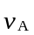和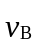 (v_{A}> v_{B})的两质点A和B，受到相同的冲量作用，则
(A) A的动量增量的绝对值比B的小 (B) A的动量增量的绝对值比B的大
(C) A、B的动量增量相等 (D) A、B的速度增量相等
［ ］
答案：（C）
题号：00411005
分值：3分
难度系数等级：
12N的恒力作用在质量为2kg的物体上，使物体在光滑平面上从静止开始运动，设力的方向为正方向，则在3s时物体的动量应为
(A)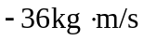 (B)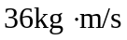 (C)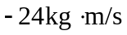 (D)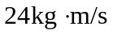
[ ]
答案：（B）

题号：00412006
分值：3分
难度系数等级：
质量为20 g的子弹沿x轴正向以 500 m/s的速率射入一木块后，与木块一起仍沿x轴正向以50 m/s的速率前进，在此过程中木块所受冲量的大小为
(A) 9 N·s (B) -9 N·s (C)10 N·s (D) -10 N·s
［ ］
答案：（A）

题号：00412007
分值：3分
难度系数等级：
两辆小车A、B，可在光滑平直轨道上运动． A以2 m/s的速率向右与静止的B对心碰撞，A和B的质量相同，假定车A的初始速度方向为正方向，则碰撞为完全弹性碰撞和完全非弹性碰撞时车A 的速度分别为：
(A) v_{A}=0m/s，v_{A}=2 m/s (B) v_{A}=0m/s，v_{A}=1 m/s
(C) v_{A}=1m/s，v_{A}=0 m/s (D) v_{A}=2m/s，v_{A}=1 m/s
［ ］
答案：（B）

题号：00412008
分值：3分
难度系数等级：
质量为m的质点，以不变速率v沿水平光滑轨道垂直撞击墙面，撞击后被反弹，假设撞击为完全弹性碰撞，并规定碰撞前质点运动方向为正方向，则质点作用于墙面的冲量为
(A) mv (B)2mv (C) -mv (D) -2mv
[ ]
答案：（B）

题号：00412009
分值：3分
难度系数等级：
质量为0.02kg的子弹，以400 m/s的速率沿图示方向射入一原来静止的质量为0.98kg的摆球中，摆线长度不可伸缩．子弹射入后开始与摆球一起运动的速率为
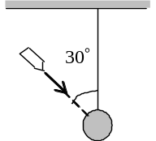
(A) 2 m/s (B) 4 m/s
(C) 7 m/s (D) 8 m/s
［ ］
答案：（B）

题号：00412010
分值：3分
难度系数等级：
质量为1kg的小球，沿水平方向以速率5m/s与固定的竖直壁作弹性碰撞，设指向壁内的方向为正方向，假设碰撞作用时间为0.1s，则碰撞过程中小球受到的平均作用力为
(A) 50N (B) -50N (C)100N (D) -100N
[ ]
答案：（D）

题号：00412011
分值：3分
难度系数等级：
一新型机枪每分钟可射出质量为0.020kg的子弹900颗，子弹射出的速率为800 m/s，则射击时枪对射击者的平均作用力大小为
(A) 0.267 N (B) 16 N (C)240 N (D) 14400 N
[ ]
答案：（C）

题号：00412012
分值：3分
难度系数等级：
一炮弹由于特殊原因在水平飞行过程中，突然炸裂成两块，其中一块作自由下落，则另一块着地点（飞行过程中阻力不计）
(A) 比原来更远 (B) 比原来更近
(C) 仍和原来一样远 (D) 条件不足，不能判定
[ ]
答案：（A）

题号：00412013
分值：3分
难度系数等级：
有两个完全相同的木块同时从同一高度自由落下，在下落过程中有一水平方向飞来的子弹（其质量不可忽略不计）击中其中的一个木块，并与木块一起下落，则
(A) 两木块同时落地 (B) 被击中的木块后落地
(C) 被击中的木块先落地 (D) 无法判断
[ ]
答案：（A）

题号：00413014
分值：3分
难度系数等级：
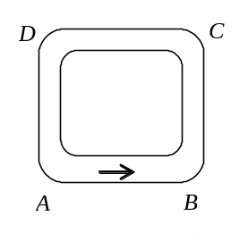
质量为m的质点，以不变速率v沿图中正方形ABCD的水平光滑轨道运动。质点越过B角时，轨道作用于质点的冲量的大小为
(A) mv (B)mv (C) 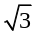mv (D) 2mv
[ ]
答案：（B）

题号：00413015
分值：3分
难度系数等级：
在水平冰面上以一定速度向东行驶的炮车，向东南（斜向上）方向发射一炮弹，对于炮车和炮弹这一系统，在此过程中（忽略冰面摩擦力及空气阻力）
(A) 总动量守恒 (B) 总动量在任何方向的分量均不守恒
(C) 总动量在炮身前进的方向上的分量守恒，其它方向动量不守恒
(D) 总动量在水平面上任意方向的分量守恒，竖直方向分量不守恒
［ ］
答案：（D）

题号：00413016
分值：3分
难度系数等级：
一质量为M的斜面原来静止于水平光滑平面上，将一质量为m的木块轻轻放于斜面上，如图．如果此后木块能静止于斜面上，则斜面将
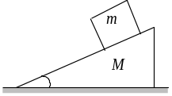
(A) 保持静止 (B) 向右加速运动
(C) 向右匀速运动 (D) 向左加速运动
［ ］
答案：（A）

题号：00413017
分值：3分
难度系数等级：
以大小为4N.s的冲量作用于8kg的物体上，物体最后的速率为
(A) 0.5m/s (B) 2m/s (C) 32m/s (D) 无法判断
[ ]
答案：（D）

题号：00413018
分值：3分
难度系数等级：
质量为m的铁锤竖直向下打桩，最后静止在桩上，设打击的时间为t, 碰撞前锤的速率为v, 锤的重力为G，在打击过程中铁锤所受合力的平均值大小应为
(A) mv/t+G (B) mv/t-G (C) mv/t (D) G
[ ]
答案：（C）

题号：00413019
分值：3分
难度系数等级：
A、B两木块质量分别为m_{A}和m_{B}，且m_{B}＝2m_{A}，两者用一轻弹簧连接后静止于光滑水平桌面上，如图所示．若用外力将两木块压近使弹簧被压缩，然后将外力撤去，则此后两木块运动动量之比p_{KA}/p_{KB}为
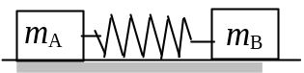
(A) 1:1 (B) 1:2 (C) 2:1 (D)-1:1
[ ]
答案：（D）

题号：00413020
分值：3分
难度系数等级：
一质量为m的物体，以初速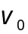从地面上抛，如果抛射角θ＝30°和θ＝90°（初速度与水平面的夹角），忽略空气阻力，则从抛出到刚要接触地面的过程中， 物体动量增量的绝对值
(A) θ＝90°的大 (B) θ＝30°的大 (C) 相同 (D)无法判断。
[ ]
答案：（A）

题号：00414021
分值：3分
难度系数等级：
炮车以仰角α发射一炮弹，炮弹与炮车质量分别为m和M，炮弹相对于炮筒出口速度为v，不计炮车与地面间的摩擦，则炮弹发射时炮车的反冲速度大小为
(A)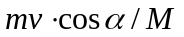 (B)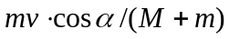
(C)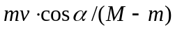 (D)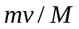
[ ]
答案：（B）

题号：00414022
分值：3分
难度系数等级：
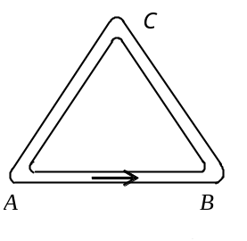
质量为m的质点，以不变速率v沿图中正三角形ABC的水平光滑轨道运动．质点越过B角时，质点作用于轨道的冲量的大小为
(A) mv (B)mv
(C) mv (D) 2mv
[ ]
答案：（C）

题号：00414023
分值：3分
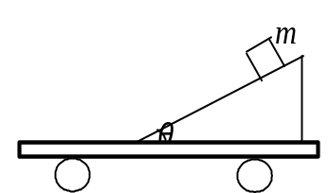
难度系数等级：
如图所示．一斜面固定在一小车上，一物块置于该斜面上．在小车沿水平方向加速起动的过程中，物块在斜面上无相对滑动. 此时斜面上摩擦力对物块的冲量的方向
(A) 是水平向前的 (B) 只可能沿斜面向上
(C) 只可能沿斜面向下 (D) 沿斜面向上或向下均有可能
[ ]
答案：（D）

题号：00414024
分值：3分
难度系数等级：
有一质量为M（含炮弹）的炮车，在一倾角为θ 的光滑斜面上下滑，当它滑到某处速率为v₀时，从炮内射出一质量为m的炮弹沿水平方向。欲使炮车在发射炮弹后的瞬时停止下滑，则炮弹射出时对地的速率为
(A) 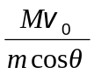 (B) 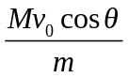
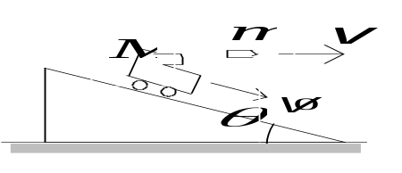
(C) 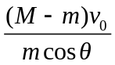 (D) 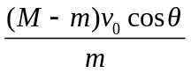
[ ]
答案：（A）

题号：00415025
分值：3分
难度系数等级：
m

R
如图所示，圆锥摆的摆球质量为m，速率为v，圆半径为R，当摆球在水平圆轨道上运动半周时，摆球所受重力冲量的大小为
(A) 2mv (B) 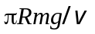
(C) 0  (D) 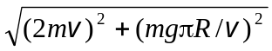
[ ]
答案：（B）

判断题：
004 | 12 | 2 | 4 | 4 | 1 | 1
题号：00421001
分值：2分
难度系数等级：
作用力和反作用力在相同时间内的冲量大小必定相等。
答案：对（冲力的定义可知）

题号：00421002
分值：2分
难度系数等级：
质量相同的石头和鸡蛋，相互撞击，结果鸡蛋碎了，说明鸡蛋受到石头的冲量大于石头受到鸡蛋的冲量。
答案：错（作用力与反作用力产生的冲量大小相等，方向相反）

题号：00422003
分值：2分
难度系数等级：
两个大小与质量相同的小球，从相同的高度自由。一个是弹性球，另一个是非弹性球。在数值上，弹性球对地面的冲量大于非弹性球对地面的冲量。（忽略空气阻力）
答案：对（动量定理）

题号：00422004
分值：2分
难度系数等级：
质点系中的内力不能改变质点系的总动量。
答案：对（内力产生的动量相互抵消）

题号：00422005
分值：2分
难度系数等级：
质点系动量守恒的条件是： 系统的非保守内力为零和系统所受的合外力为零。
答案：错（质点系动量守恒的条件只有合外力等于零）

题号：00422006
分值：2分
难度系数等级：
在经典物理中，动量和冲量与坐标系的选取无关。
答案：错（动量与坐标系的选取有关）

题号：00423007
分值：2分
难度系数等级：
一小车在方向不变的恒力F的作用下，沿直线匀速前进了t秒，根据动量定理，由于小车的速度不变，因此力F在t时间内对小车的冲量为零。
答案：错（动量定理中的力为合外力）

题号：00423008
分值：2分
难度系数等级：
由质点的动量定理可知，作用在质点上任何力产生的冲量都等于质点动量的增量。
答案：错（质点动量定理中的力是合外力）

题号：00423009
分值：2分
难度系数等级：
人造地球卫星绕地球做椭圆轨道运动，地球在一个焦点上，则卫星在运动过程中动量守恒。
答案：错（卫星受到地球引力的作用，外力不等于零）

题号：00423010
分值：2分
难度系数等级：
如图所示，一斜面固定在一小车上，一物块置于该斜面上．在小车沿水平方做匀速直线运动的过程中，物块在斜面上无相对滑动， 此时斜面上摩擦力对物块的冲量的方向是沿斜面向上。
答案：对（静摩擦力的方向沿斜面向上）

题号：00424011
分值：2分
难度系数等级：
从理论上讲，系统在非弹性碰撞的前后，动量不守恒。
答案：错（碰撞过程，动量均守恒）

题号：00425012
分值：2分
难度系数等级：
人坐在车上推车是怎么也推不动的，但坐在轮椅上的人却能够让车前进，这说明内力有时可以改变系统的动量。
答案：错（内力不能改变系统的动量）

填空题
25 | 5 | 8 | 7 | 4 | 1
题号：00431001
分值：2 分
难度系数等级：
质量为m的小球在光滑平面上，沿水平方向以速率v₀撞击一垂直的墙面，被垂直弹回

的水平速率仍为v₀，则碰撞过程中，小球的受到墙壁的冲量大小为__________。
答案：-2mv₀（动量定理）

题号：00431002
分值：2 分
难度系数等级：
一木块质量为M，静止地放置在光滑的水平面上，一质量为m速度为v的子弹水

平地射入木块，并和木块一起运动，则射入后木块的速度大小为_________。
答案：mv/(M+m) （动量守恒）

题号：00431003
分值：2 分
难度系数等级：
两物体A和B，无摩擦地在一条水平直线上运动。开始时，B静止，物体A的动量为 P_{A} = P₀，式中P₀为正值常量；碰撞后物体A的动量为 P_{A1} = 0.5P₀。则碰撞后物体B的动量

为：P_{B1}＝____________。
答案：0.5P₀ （动量守恒）

题号：00431004
分值：2 分
难度系数等级：
一木块质量为m，静止地放置在光滑的水平面上，一子弹水平地穿过木块，设子弹穿过所用的时间为Δt ，木块对子弹的阻力为恒力F，则子弹穿出后，木块的速度大

小为_________。
答案：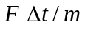 （动量定理）

题号：00431005
分值：2 分
难度系数等级：
一物体质量为10 kg，受到方向不变的力F＝30＋40t (SI)作用。若物体的初速度大小

为零，则在2s末物体速度的大小等于___________。
答案： 14 m · s⁻¹（动量定理）

题号：00432006
分值：2 分
难度系数等级：
一质量为m的物体，原来以速率v向北运动，它突然受到外力打击，变为向西运动，

速率仍为v，则外力的冲量大小为___________。
答案：mv（动量定理）

题号：00432007
分值：2 分
难度系数等级：
一质量为m的物体，以初速从地面竖直上抛，如忽略空气阻力，则从抛出到刚要

接触地面的过程中，物体动量增量的大小为__________。
答案： 2mv₀（动量定义）

题号：00432008
分值：2 分
难度系数等级：
质量为M的平板车，以速度在光滑的水平面上滑行，一质量为m的物体从h高处

竖直落到车子里，两者一起运动时的速度大小为__________。
答案： 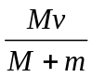（动量定理）

题号：00432009
分值：2 分
难度系数等级：
有一质量为M的物体，在光滑的水平面上沿直线滑行，当它滑到某处速率为v₀时发生爆炸，从主体上射出一质量为m的小块沿原方向水平飞行，此时主

体的速度为零，则小块射出时对地的速率v＝__________。
答案： 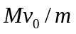（动量守恒定律）

题号：00432010
分值：2 分
难度系数等级：
一质量为m的物体作斜抛运动，初速率为v₀，仰角为θ．如果忽略空气阻力，物体从

抛出点到最高点这一过程中所受合外力的冲量大小为___________。
答案： mv₀ sinθ（动量定理）

题号：00432011
分值：2 分
难度系数等级：
R
M
如图所示，质量为m的子弹以水平速度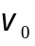射入静止的木块并陷入木块内，设子弹入射过程中木块M不反弹，则墙壁对木块的冲量

=__________。
答案： 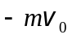（动量定理）

题号：00432012
分值：2 分
难度系数等级：
一质量为30 kg的物体以10 m·s⁻¹的速率水平向东运动，另一质量为20 kg的物体以

20 m·s⁻¹的速率水平向西运动。两物体发生完全非弹性碰撞后，它们的速度大小v＝_______。
答案： 2 m/s（动量定理）

题号：00432013
分值：2 分
难度系数等级：
一质量为1 kg的物体，静止于水平地面上，物体与地面之间的滑动摩擦系数μ＝0.2，

现对物体施一方向不变的水平拉力F＝10N，则2秒末物体的速度大小v＝___________。（假设重力加速度g =10m/s²）
答案： 16 m · s⁻¹（动量定理）

题号：00433014
分值：2 分
难度系数等级：
质量m=10kg的木箱放在地面上，在水平拉力F = (50+10t)N的作用下由静止开始沿直

线运动，若已知木箱与地面间的摩擦系数μ=0.1,那么在t = 2 s时，木箱的速度大小为______（g取10 m/s²）。
答案：10 m/s （动量定理）

题号：00433015
分值：2 分
难度系数等级：
两物体A和B，无摩擦地在一条水平直线上运动。物体A的动量是时间的函数，表达式为 P_{A} = P₀ – b t ，式中P₀ 、b分别为正值常量，t是时间。t=0时刻物体A和B发生碰

撞，此时B的动量为– P₀，物体B的动量作为时间函数的表达式为：P_{B}＝____________。
答案： – P₀ + b t （动量守恒）

题号：00433016
分值：2 分
难度系数等级：
一物体质量M＝2 kg，在合外力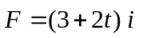 (SI)的作用下，从静止开始运动，式

中为方向一定的单位矢量, 则当ｔ＝1 s时物体的速率＝___________。
答案：2 m/s（动量定理）

题号：00433017
分值：2 分
难度系数等级：
假设作用在一质量为10 kg的物体上的力，在5秒内均匀地从零增加到50 N，使物体

沿力的方向由静止开始作直线运动，则物体最后的速率v＝___________。
答案： 12.5 m · s⁻¹（动量定理）

题号：00433018
分值：2 分
难度系数等级：
一吊车底板上放一质量为10 kg的物体，若吊车底板加速上升，加速度大小为a＝3+5t

(SI)，0到2秒内物体动量的增量大小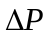＝___________。
答案： 160 N·s（动量定理）

题号：00433019
分值：2 分
10
10
t(s)
20
O
F(N)
5
－5
难度系数等级：
一质量为5 kg的物体，其所受的作用力F随时间的变化关系如图所示．设物体从静止开始沿直线

运动，则20秒末物体的速率v ＝__________。
答案： 5 m/s（动量定理）

题号：00433020
分值：2 分
难度系数等级：
粒子B的质量是粒子A质量的4倍，开始时粒子A的速度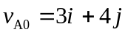,粒子B的速度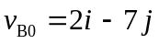；在无外力作用的情况下两者发生碰撞，碰后粒子

A的速度变为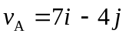，则此时粒子B的速度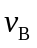＝___________。
答案：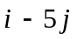（动量守恒定律）

题号：00434021
分值：2 分
难度系数等级：
一颗子弹在枪筒里前进时，所受的合力随时间变化：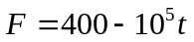 (SI)。假设子弹

离开枪口时合力刚好为零，则子弹在枪筒中所受力的冲量I＝___________。
答案： 0.8 N.s（动量定理）

题号：00434022
分值：2 分
难度系数等级：
一质量为30 kg的物体以10 m·s⁻¹的速率水平向东运动，另一质量为20 kg的物体以20 m·s⁻¹的速率水平向北运动。两物体发生完全非弹性碰撞后，它们的速度大小v＝

__________。
答案： 10 m/s（动量定理）

题号：00434023
分值：2 分
难度系数等级：
一质量m＝0.01kg的子弹，以速率v₀＝500 m/s沿水平方向射穿一物体．穿出时，子弹的速率为v＝50 m/s，仍是水平方向。假设以子弹运动方向为正方向，则子弹在穿透过程中所受的冲量为___________。
答案： -4.5 N·s（动量定理）

题号：00434024
分值：2 分
难度系数等级：
一质量为1 kg的物体，置于水平地面上，物体与地面之间的静摩擦系数μ ＝0.20，滑动摩擦系数μ＝0.15，现对物体施一方向不变的水平拉力F＝t+3(SI)，则2秒末物体的速度大小v＝

___________。（取g=10m/s²）
答案： 5 m · s⁻¹（动量定理）

题号：00435025
分值：2 分
难度系数等级：
一质量为1 kg的物体，置于水平地面上，物体与地面之间的静摩擦系数μ ＝0.20，滑动摩擦系数μ＝0.15，现对物体施一方向不变的水平拉力F＝t+1(SI)，则2秒末物体的速度

大小v＝___________。（取g=10m/s²）
答案： 1 m · s⁻¹（动量定理）

四、计算
12 | 2 | 4 | 4 | 1 | 1
题号：00441001
分值：10分
难度系数等级：
质量为1 kg的物体，由水平面上点O 以初速度v₀=10m/s竖直上抛，若不计空气的阻力，求（1）物体从上抛到上升到最高点过程中，重力的冲量；（2）物体从上抛到上升到最高点，又自由降落到O点过程中，重力的冲量；（3）如果降落到地面时，物体和地面作用的时间为0.01秒（落地后物体未反弹），则物体受到地面的平均作用力为多少，方向如何？（取重力加速度g=10m/s²）

解答及评分标准：
（1）规定向上的方向为正。
物体从上抛到上升到最高点过程中，只有重力的作用，由冲量定理得
负号说明重力冲量的方向向下。 （3分）
（2）规定向上的方向为正。
物体从上抛到上升到最高点，又自由降落到O点（速度为v₂=-10m/s）过程中，只有重力的作用，由冲量定理得
负号说明重力冲量的方向向下。 （3分）

（3）规定向上的方向为正。
物体自由降落到地面时，速度为v₂=-10m/s，受到重力和地面支持力的作用，由冲量定理得
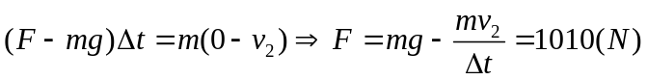
作用力的方向竖直向上。 （4分）

题号：00441002
分值：10 分
难度系数等级：
速率为300m/s水平飞行的飞机，与一身长0.2m、质量为0.2kg的飞鸟碰撞，假设碰撞后小鸟粘在飞机上，同时忽略小鸟在碰撞前的速度，求（1）小鸟在碰撞后动量的增量；（2）假设飞机在碰撞前的动量为1.5×10⁷N.s，求飞机的质量及碰撞后飞机的动量；（3）在碰撞过程中飞机受到飞鸟的平均冲击力的大小。

解答及评分标准：
（1）由于小鸟的质量远远小于飞机的质量，因此小鸟在碰撞后，速度近似为300m/s，动量的增量为
（2分）
（2）由动量定义得，飞机的质量为
（2分）
由动量守恒得，飞机在碰撞中，减少的动能等于小鸟增加的动能
（2分）
（3）在碰撞过程中，碰撞时间为：0.2/300s，由动量定理得，飞鸟受到的平均冲击力
（2分）
由于飞鸟受到的力和飞机受到的力是作用力和反作用力，因此飞机受到飞鸟的平均冲击力的大小为 （2分）

题号：00442003
分值：10 分
难度系数等级：
一质量为10 kg的物体，沿x轴无摩擦地滑动，t=0时刻，静止于原点，求（1）物体在力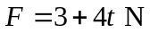的作用下沿直线运动了3秒，求物体的动量；（2）物体在力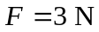的作用下沿直线运动了3米，求物体的动量。(取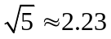)

解答及评分标准：
（1）由冲量定理得
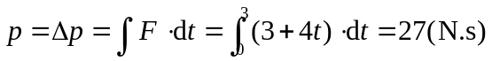 （4分）

（2）在3米处，质点对应的时间为：
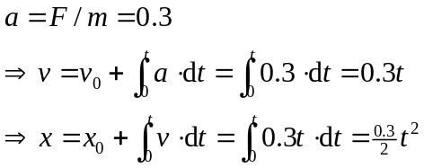 （3分）
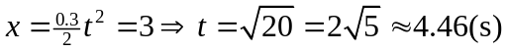 （1分）
由冲量定理得
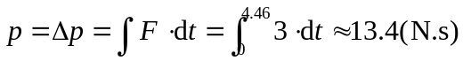 （2分）

方法2：由牛顿第二定律先求速度，再求解动量。
方法3：由动能定理先求出速度，再求动量。

题号：00442004
分值：10 分
难度系数等级：
质量为m的质点在Oxy平面内运动，运动方程为：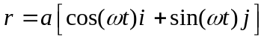，求：（1）质点的动量，及动量大小；（2）从t =0到t =π /ω 时间内质点受到的冲量；（3）从t =0到t =2π /ω 时间内质点受到的冲量。

解答及评分标准：
（1）质点的速度为。
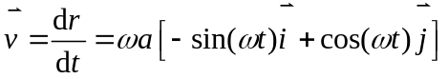 （2分）
质点的动量
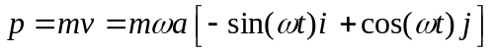 （2分）
动量大小为 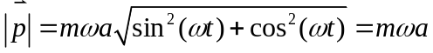 （1分）
（2）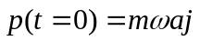，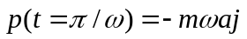，
得从t =0到t =π /ω 时间内质点受到的冲量：
（3分）
（3）同上可得，从t =0到t =2π /ω 时间内质点受到的冲量
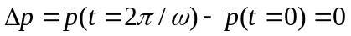 （2分）

题号：00442005
分值：5分
难度系数等级：
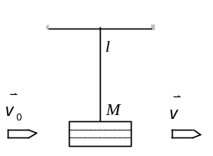
（1）质量为M＝1.5 kg的物体，用一根长为l＝1.25 m的细绳悬挂在天花板上．今有一质量为m＝10 g的子弹以v₀＝500 m/s的水平速度射穿物体，刚穿出物体时子弹的速度大小v ＝30 m/s，设穿透时间极短。求：
(a) 子弹刚穿出时绳中张力的大小；
(b) 子弹在穿透过程中所受的冲量。
（2）在水平光滑的冰面上（忽略摩擦），质量为M的人手里拿着一个质量为m的物体，初始时刻，人静止于冰面上。此人用与水平面成α角的速度v₀（相对于人）向后抛出物体。问：人抛出物体后的动量？（假设人可视为质点）

解答及评分标准：
（1） (a)因穿透时间极短，故可认为物体未离开平衡位置。因此,作用于子弹、物体系统上的外力均在竖直方向，故系统在水平方向动量守恒。 （1分）
令子弹穿出时物体的水平速度为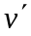
有 mv₀ = mv+M v′
v′ = m(v₀-v)/M =3.13 m/s （1分）
T =Mg+Mv′ ²/l =26.5 N （1分）
(b) 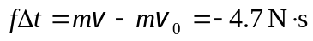 (设方向为正方向)
负号表示冲量方向与方向相反． （2分）

（2）人在抛出物体时：人和物体系统水平方向无外力，水平方向系统动量守恒。
（1分）
设物体被抛出瞬间，人对地的速度为v，则物体对地的速度为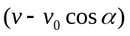，系统水平动量守恒式为
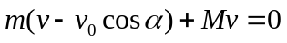
得 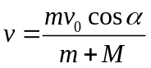 （2分）
人的动量：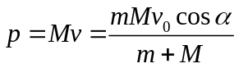
方向与抛出物体的方向相反。 （2分）

题号：00442006
分值：10分
难度系数等级：
（1）两质点的质量分别为m₁=100 g和m₂＝40 g，它们各具有初速度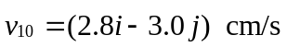和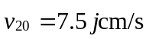，它们碰撞后的速度分别为 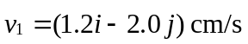和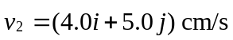，试求该系统的总动量（要求矢量形式）；；试问碰撞后不再作为动能出现的那部分能量占初始动能的几分之几？这个碰撞是弹性碰撞吗？
（2）质量为1 kg的物体，它与水平桌面间的摩擦系数μ = 0.2 ．现对物体施以F = 10t (SI)的力，（t表示时刻），力的方向保持一定，如图所示．如t = 0时物体静止，则t = 3 s时，它的速度大小v 为多少? （取重力加速度g=9.8m/s²）
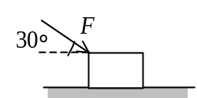

解答及评分标准：
（1）系统的总动量
由动量守恒定律，碰前、碰后系统动量相等，得
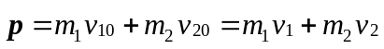 （2分）
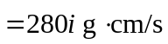 （1分）
（分量相加也可）
碰后不再作为动能出现的能量占初始动能的份额
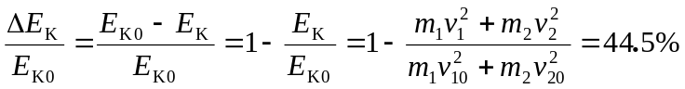 （1分）
因此，碰撞不是弹性碰撞． （1分）

（2）由题给条件可知物体与桌面间的正压力
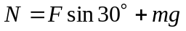 （1分）
物体要有加速度必须 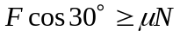
即 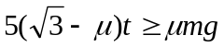， 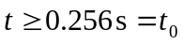 （1分）
物体开始运动后，所受合力的冲量为
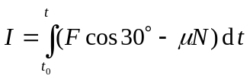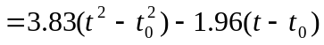 （1分）
t = 3 s, I = 28.8 N s
则此时物体的动量的大小为 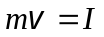
速度的大小为 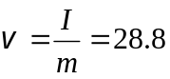 m/s （2分）

题号：00443007
分值：10分
难度系数等级：
（1）在28天里，月球沿半径为 4.0×10⁸ m的圆轨道绕地球一周．月球的质量为7.35×10²² kg，地球的半径为6.37×10⁶ m．求在地球参考系中观察时，在14天里，月球动量增量的大小。（取重力加速度g=10m/s²）
（2）在光滑的水平面上，质量为m，速率为v的小球，以入射角α斜向与墙壁相碰，又以原速率沿相同角度的反射角方向从墙壁弹回．设碰撞时间为，求墙壁受到的平均冲力。

解答及评分标准：
（1）地球和月球的质量分别用M_{e}和M_{m}表示，地球半径用R_{e}表示．设月球绕地球运转的速率为v，则
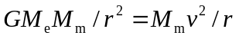 （1分）
而地面附近 GM_{e}m/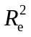=mg ∴GM_{e}=g
∴ 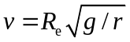 （2分）
（2分）

（2）解法1：建立图示坐标，以v_{x} 、v_{y}表示小球反射速度的x和y分量,则由动量定理，小球受到的冲量的x,y分量的表达式如下：
x方向：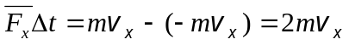 （1分）
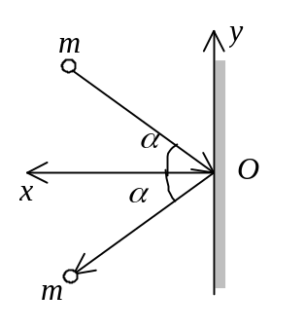 y方向：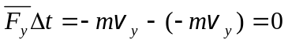 （1分）
∴ 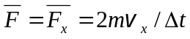
v _{x}=v cos a
∴ 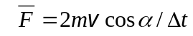 方向沿x正向． （1分）
根据牛顿第三定律，墙受的平均冲力 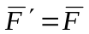
方向垂直墙面指向墙内。 （2分）

mv
mv
a
a
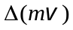
解法2：作动量矢量图，由图知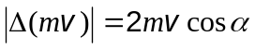
方向垂直于墙向外 （2分）
由动量定理: 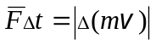
得 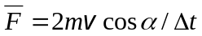 （1分）
不计小球重力，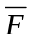即为墙对球冲力
由牛顿第三定律,墙受的平均冲力 （2分）
方向垂直于墙，指向墙内。

题号：00443008
分值：10分
难度系数等级：
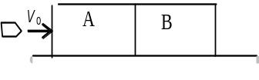如图所示，有两个长方形的物体A和B紧靠着静止放在光滑的水平桌面上，已知m_{A}＝2 kg，m_{B}＝3 kg．现有一质量m＝100 g的子弹以速率v₀＝800 m/s水平射入长方体A，经t = 0.01 s，又射入长方体B，最后停留在长方体B内未射出．设子弹射入A时所受的摩擦力为F= 3×10³ N，求：
(1) 子弹在射入A的过程中，B受到A的作用力的大小；
(2) 当子弹留在B中时，A和B的速度大小。

解答及评分标准：
子弹射入A未进入B以前，A、B共同作加速运动．
F＝(m_{A}+m_{B})a， a=F/(m_{A}+m_{B})=600 m/s² （2分）
B受到A的作用力
N＝m_{B}a＝1.8×10³ N 方向向右 （2分）
A在时间t内作匀加速运动，t秒末的速度v_{A}＝at．当子弹射入B时，B将加速而A则以v_{A}的速度继续向右作匀速直线运动。
v_{A}＝at＝6 m/s （2分）
取A、B和子弹组成的系统为研究对象，系统所受合外力为零，故系统的动
量守恒，子弹留在B中后有 （1分）
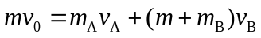 （2分）
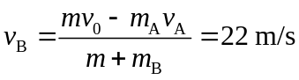 （1分）

题号：00443009
分值：10分
难度系数等级：
A、B两船在平静的湖面上平行逆向航行，当两船擦肩相遇时，两船各自向对方平稳地传递50kg的重物，结果是A船停了下来，而B船以3.4m/s的速度继续向前驶去。A、B两船原有质量分别为0.5×10³kg和1.0×10³kg，求在传递重物前两船的速度。（忽略水对船的阻力）

解答及评分标准：
（1）对于A船及抛出的重物和B船抛来的重物组成的系统，因无外力（水对船的阻力已忽略），系统动量守恒 （2分）
设A船抛出重物前的速度大小为v_{A}、B船抛出重物前的速度大小为v_{B}，
两船抛出的重物的质量均为m．则动量守恒式为，
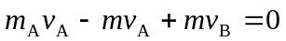 （1） （2分）
（2）对于B船及抛出的重物和A船抛来的重物组成的系统，因无外力（水对船的阻力已忽略），系统动量守恒 （2分）
设B船抛出重物后的速度大小为V_{B}，则动量守恒式为，
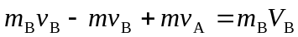 （2） （2分）
联立（1）、（2）式并代入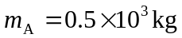、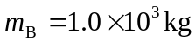、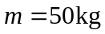、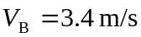可得
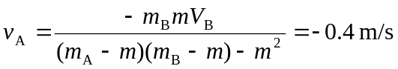

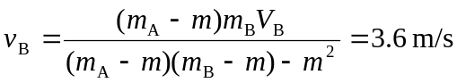 （2分）

题号：00443010
分值：10分
难度系数等级：
（1）光滑水平面上有两个质量不同的小球A和B，A球静止，B球以速度和A球发生碰撞，碰撞后B球速度的大小为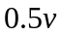，方向与垂直，求碰后A球运动方向。
（2）以速率v₀和仰角θ₀发射一炮弹，假设它在到达弹道最高点时爆炸成为质量相等的两块，其中一块以速率v₁竖直下落，试求另一块的速度大小和方向（忽略空气阻力）。

解答及评分标准：
（1）建坐标如图．设球A、B的质量分别为m_{A}、m_{B}，由动量守恒定律可得：
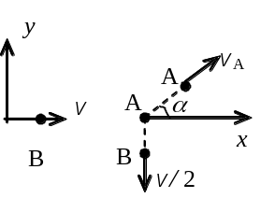
x方向： 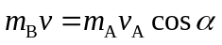 （2分）
y分向： 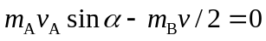 （2分）
联立解出 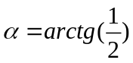 （1分）

（2）• 设炮弹的质量为2m，爆炸成的两块质量各为m；
α
mv₂
mv₁
2mv
在弹道最高点处，炮弹爆炸前的速度沿水平方向，大小为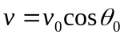；
在弹道最高点处，炮弹爆炸后，一块以速率v₁竖直下落，另一块的速度为v₂，仰角为α．
• 由爆炸过程动量守恒有 （2分）
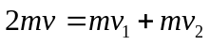 （1分）
三个矢量满足如图直角三角形关系：
由矢量三角形有 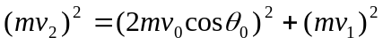 （1分）
可得 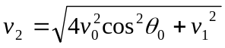， 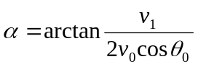 （1分）

题号：00444011
分值：10分
难度系数等级：
设在宇宙中有密度为 ρ 的尘埃，这些尘埃相对惯性系是静止的．有一质量为M₀的宇宙飞船以初速v₀穿过宇宙尘埃，由于尘埃粘到了飞船上，致使飞船的速度发生改变．求飞船的速度与其在尘埃中飞行时间的关系．设想飞船外形是底面积为S的圆柱体。
M
v
S

解答及评分标准：
自t = 0至t时刻尘埃与飞船完全非弹性碰撞的过程； （1分）
由尘埃与飞船，组成的系统，无外力作用，系统动量守恒； （1分）
由题意，t = 0时刻飞船的质量和速度大小分别为M₀、v₀；设t时刻飞船的质量和速度大小分别为M（包含M₀及在此过程中粘上的尘埃）、v，则由动量守恒式
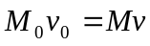 （1） （2分）
自t至t＋d t的过程；
d t内飞船质量的增加即该时间内黏附在飞船上尘埃的质量，
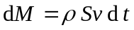 （2） （1分）
由此过程中系统动量守恒，
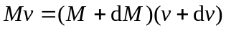 （2分）
丢掉二阶小量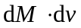有
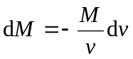
利用（1）式得
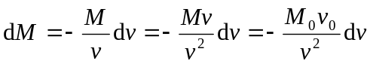 （1分）
再由（2）式有
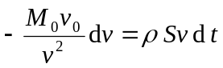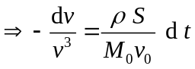 （1分）
两边积分 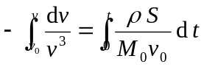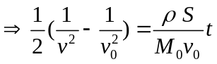

得 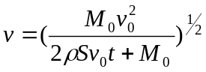 （1分）

题号：00445012
分值：10分

m
M
难度系数等级：
如图所示，质量为M的滑块正沿着光滑水平地面向右滑动．一质量为m的小球水平向右飞行，以速度₁（对地）与滑块斜面相碰，碰后竖直向上弹起，速率为v₂（对地）．若碰撞时间为，试计算此过程中滑块对地的平均作用力和滑块速度增量的大小．

解答及评分标准：
(1) 小球m在与M碰撞过程中给M的竖直方向冲力在数值上应等于M对小球的竖直冲力．而此冲力应等于小球在竖直方向的动量变化率即：
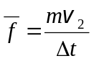 （2分）
由牛顿第三定律，小球以此力作用于M，其方向向下． （1分）
对M，由牛顿第二定律，在竖直方向上
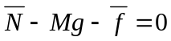， 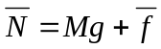 （1分）
又由牛顿第三定律，M给地面的平均作用力也为
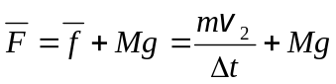
方向竖直向下． （2分）
(2) 解法1：同理，M受到小球的水平方向冲力大小应为 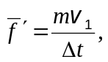
方向与m原运动方向一致 （2分）
根据牛顿第二定律，对M有 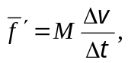
利用上式的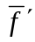，即可得 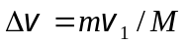 （2分）
(2) 解法2：小球和木块碰撞过程中，在水平方向动量守恒，设木块碰撞前的速度为v₀ ，有方程
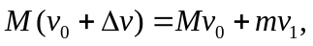 （3分）
利用上式的，即可得 （1分）

